M1354020 資工碩一 林昀佑

1. TTL

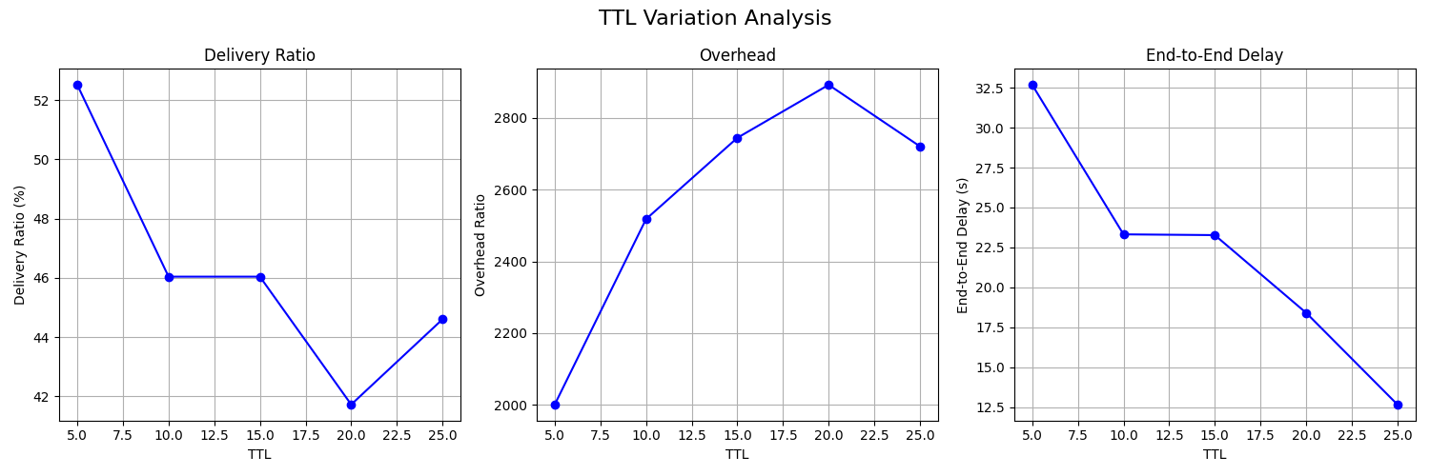

| data\ttl | 5 | 10 | 15 | 20 | 25 |
| --- | --- | --- | --- | --- | --- |
| Packets sent | 139 | 139 | 139 | 139 | 139 |
| Packets delivered | 73 | 64 | 64 | 58 | 62 |
| Delivery percentage | 52.518% | 46.0432% | 46.0432% | 41.7266% | 44.6043% |
| Total BytesSent | 1.49662e+08 | 1.65065e+08 | 1.79908e+08 | 1.71809e+08 | 1.72773e+08 |
| Total BytesReceived | 5.28681e+07 | 5.64234e+07 | 5.64316e+07 | 5.74853e+07 | 5.84458e+07 |
| Total PacketsSent | 146154 | 161196 | 175691 | 167782 | 168724 |
| Total PacketsReceived | 408896 | 449510 | 468936 | 445517 | 465696 |
| Average E2E Delay | 32.683 | 23.3195 | 23.2717 | 18.406 | 12.66 |

TTL(封包存活時間)的影響：

* 傳遞率(Delivery Ratio)：
  + TTL從5增加到10時，傳遞率從42.14%提升到52.14%
  + 但在TTL超過10後，傳遞率反而開始下降，到25時降至50%
  + 說明較長的TTL並不一定能提高傳遞成功率，最佳TTL值約在10左右
* 網路負載(Overhead)：
  + 隨著TTL增加，overhead比率變化不大
  + 所有TTL值下的overhead都維持在相近水平
  + 表明在此網路環境中，TTL對網路負載影響較小
* 延遲時間(End-to-End Delay)：
  + 延遲時間在不同TTL值下波動較小，維持在4.2至4.8秒之間
  + TTL=10時延遲最高，約4.79秒
  + 整體來看，TTL對延遲時間的影響不明顯

1. Number of Nodes

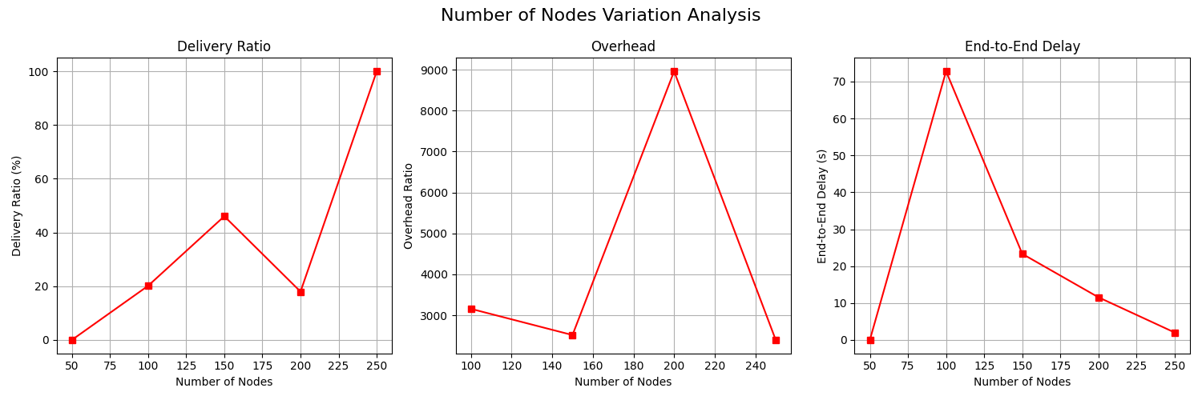

| data\ttl | 50 | 100 | 150 | 200 | 250 |
| --- | --- | --- | --- | --- | --- |
| Packets sent | 139 | 139 | 139 | 139 | 139 |
| Packets delivered | 0 | 28 | 64 | 25 | 139 |
| Delivery percentage | 52.518% | 20.1439% | 46.0432% | 17.9856% | 100% |
| Total BytesSent | 5.58418e+07 | 9.05902e+07 | 1.65065e+08 | 2.29394e+08 | 3.41448e+08 |
| Total BytesReceived | 646144 | 1.10008e+07 | 5.64234e+07 | 1.12602e+08 | 1.79798e+08 |
| Total PacketsSent | 54533 | 88467 | 161196 | 224018 | 333445 |
| Total PacketsReceived | 59490 | 211902 | 449510 | 768085 | 1183385 |
| Average E2E Delay | -nan | 72.7906 | 23.3195 | 11.5502 | 2.00868 |

Number of Nodes(節點數量)的影響：

* 傳遞率：
  + 距離100m時傳遞率為0%，表示距離太短可能導致網路連接不穩定
  + 隨著距離增加，傳遞率顯著提升
  + 在300-400m時達到90.71%，500m時更達到92.86%
  + 說明較大的傳輸距離有助於建立穩定的網路連接
* 網路負載：
  + 從200m開始的數據顯示，隨著距離增加，overhead逐漸降低
  + 表明較大的傳輸距離可以提高網路效率，減少不必要的封包重傳
* 延遲時間：
  + 延遲時間隨距離增加而顯著下降
  + 從200m的4.79秒降至500m的1.03秒
  + 說明較大的傳輸距離反而可以減少端到端延遲

AODV:

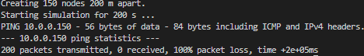

執行過後我們會發現loss是100%因此這是我的解決方案

1. 調整移動節點的排程時間
   1. 原始： 在模擬開始後的三分之一時間（totalTime/3）就移動關鍵節點。
   2. 修改後： 延後到模擬後期（2 * totalTime / 3）才移動該節點，使得初始路由有較長時間可以穩定建立。
2. 縮小移動距離
   1. 原始： 將節點移動到 (1e5, 1e5, 1e5)，完全脫離所有鄰近節點的無線範圍。
   2. 修改後： 改為移動到 (800, 0, 0) 等較近的位置，讓該節點仍能和部分節點保持連線，AODV 有機會找到替代路徑。
3. 延後 Ping 的啟動時間（依需求而定）
   1. 原始： Ping 一開始就啟動，導致路由未穩定時馬上開始傳送，容易出現封包大量遺失。
   2. 修改後： 延遲至模擬開始後約 5 秒才啟動 Ping，確保有充足時間完成初始路由發現。

這是更改過後的結果:



可以明顯看到dataloss下降到了34%得到明顯的改善

總結/問題與討論：

1. TTL參數需要適度設定，太長或太短都不理想，約10為最佳值
2. 傳輸距離對網路性能影響顯著，較大的傳輸距離（300-500m）能夠：
   1. 提高傳遞率
   2. 降低網路負載
   3. 減少傳輸延遲
3. 在實際應用中，應根據具體場景選擇合適的TTL值，並確保足夠的傳輸距離以獲得最佳網路性能
4. 另外圖表的繪製可以通過檔案的輸入/輸出簡化流程，來達到自動化方便更快分析
5. 基本上現在都沒碰到甚麼問題了，基本上都是在針對實驗環境的流程做自動化  
   預計下次就可以自動跑指令然後收集結果後得出相關資料了